EN MÉXICO HAY 84.1 MILLONES DE USUARIOS DE INTERNET Y 88.2 MILLONES DE USUARIOS DE TELÉFONOS CELULARES: ENDUTIH 2020

- Para 2020, 91.8% de los usuarios de teléfono celular tiene un equipo inteligente (Smartphone).
- 78.3% de la población urbana es usuaria de internet. En la zona rural la población usuaria se ubica en 50.4 por ciento.
- La ENDUTIH arroja resultados por entidad federativa para los principales indicadores.
- Esta Encuesta se realizó en colaboración con la Secretaría de Comunicaciones y Transportes (SCT) y el Instituto Federal de Telecomunicaciones (IFT).

El Instituto Nacional de Estadística y Geografía (INEGI), en colaboración con la Secretaría de Comunicaciones y Transportes (SCT) y el Instituto Federal de Telecomunicaciones (IFT), publica la Encuesta Nacional sobre Disponibilidad y Uso de Tecnologías de la Información en los Hogares (ENDUTIH) 2020.

Las estimaciones de la ENDUTIH 2020 permiten caracterizar el fenómeno de la disponibilidad y uso de las TIC a nivel nacional, ámbito urbano, ámbito rural, por estrato socioeconómico y entidad federativa y sus resultados son comparables con los proporcionados por el INEGI a partir de 2015.

Con este esfuerzo, el INEGI y las instituciones que apoyan la realización de esta encuesta ponen a disposición de los usuarios más y mejores estadísticas para la toma de decisiones.

INTERNET

En México, en 2020, se estimó una población de 84.1 millones de usuarios de internet, que representan 72.0% de la población de seis años o más. Esta cifra revela un aumento de 1.9 puntos porcentuales respecto a la registrada en 2019 (70.1%).

Son usuarios de internet 71.3% de las mujeres y 72.7% de los hombres de 6 años o más que residen en el país.

La encuesta estima que 78.3% de la población ubicada en áreas urbanas son usuarios, mientras que en el área rural la proporción es de 50.4 por ciento. En 2019 los usuarios en zonas urbanas se estimaron en 76.6% y en zonas rurales la estimación fue de 47.7 por ciento.

Los tres principales medios para la conexión de usuarios a internet en 2020 fueron: celular inteligente (Smartphone) con 96.0%, computadora portátil con 33.7% y con televisor con acceso a internet 22.2 por ciento.

Las principales actividades que realizan los usuarios de Internet en 2020 son comunicarse (93.8%), buscar información (91.0%) y acceder a redes sociales (89.0%).

TELEFONÍA CELULAR

La encuesta estima que en 2020 se cuenta con 88.2 millones de usuarios de teléfono celular (75.5% de la población de seis años o más). En 2019 la proporción fue de 75.1% (86.5 millones de usuarios).

Nueve de cada diez usuarios de teléfono celular disponen de un celular inteligente (Smartphone). Entre 2019 y 2020 los usuarios que sólo dispusieron de celular inteligente registraron un crecimiento de
3.5 puntos porcentuales (88.1% a 91.6%).

La encuesta estima que, en 2020, de los usuarios que se conectan a internet mediante su celular, inteligente (Smartphone), se observa un aumento de quienes se conectan sólo por Wi Fi, que pasaron de 9.4% en 2019 a 13.7% en 2020.

COMPUTADORA

Durante 2020 se estimaron 44.4 millones de usuarios de computadora, lo que representa un 38.0% del total de la población en este rango de edad. Asimismo, el porcentaje de usuarios de computadora observado es menor en 5.0% respecto del registrado en 2019.

Las principales actividades de los usuarios de computadora en el hogar son: labores escolares (54.9%) -casi diez puntos porcentuales más que en 2019-, actividades laborales (42.8%) y como medio de capacitación (30.6%).

TELEVISOR

En 2020, de 36.0 millones de hogares, 76.6% cuenta con por lo menos con un televisor de tipo digital (0.1% más en relación con 2019).

Asimismo, en 2020 el número de hogares que disponen solo de televisor digital se incrementó en 1.4 millones en comparación con 2019. De esta manera, 96.1% de los hogares del país reciben la señal de televisión digital a partir de televisor digital, señal de televisión de paga o decodificador.

USUARIOS DE TELEVISIÓN ABIERTA

En 2020, 71.5 millones de personas son usuarias de señal de televisión abierta (61.2% del total de la población de seis años o más) y en promedio la ven 2.41 horas diarias con referencia a la semana anterior a la entrevista.

De los usuarios de señal de televisión abierta 45.8 millones (64.1%) ven programas de noticias,
38.4 millones (53.7%) ven películas y 31.4 millones (43.9%) ven telenovelas.

USUARIOS DE RADIO

Son usuarias de radio 41.0 millones de personas (35.1% de los habitantes de 6 o más años) y escuchan la programación 2.57 horas diarias en promedio con referencia a la semana anterior a la entrevista.

De los usuarios de radio 82.8% escucha programas de entretenimiento, 64.3% escucha noticieros y 21.1% escucha programas relacionados con deportes.
Se anexa Nota Técnica

NOTA TÉCNICA

ENCUESTA NACIONAL SOBRE DISPONIBILIDAD Y USO DE TECNOLOGÍAS DE LA INFORMACIÓN EN LOS HOGARES, 2020

Durante el tercer trimestre de 2020, el Instituto Nacional de Estadística y Geografía (INEGI) realizó la captación de la Encuesta Nacional sobre Disponibilidad y Uso de Tecnologías de la Información en los Hogares (ENDUTIH) 2020.

De esta manera, el INEGI da continuidad a la encuesta exclusiva iniciada en 2015 para la generación de estadísticas sobre disponibilidad de Tecnologías de la Información y Comunicación (TIC), en los hogares y su uso por los individuos.

Las estimaciones de la ENDUTIH 2020 permiten caracterizar el fenómeno de la disponibilidad y uso de las TIC a nivel nacional, ámbito urbano, ámbito rural, por estrato socioeconómico y entidad federativa. Con este esfuerzo, el INEGI y las instituciones que apoyan la realización de esta encuesta, el Instituto Federal de Telecomunicaciones (IFT) y la Secretaría de Comunicaciones y Transportes (SCT), ponen a disposición de los usuarios más y mejores estadísticas para la toma de decisiones.

La ENDUTIH 2020, al igual que los cinco eventos anteriores, realiza la entrevista a un miembro del hogar seleccionado de manera aleatoria, de quien se capta directamente su experiencia sobre el uso de las tecnologías de la información y comunicaciones mediante un cuestionario estructurado; en este sentido, la información es comparable con la ENDUTIH 2015, 2016, 2017, 2018 y 2019.

La generación de resultados junto con el diseño, la construcción, la captación de la información mediante el operativo de campo, el procesamiento, análisis y demás fases del proceso de la encuesta son responsabilidad y atribución exclusiva del INEGI; asimismo, como ha sucedido en años anteriores, el apoyo y la colaboración del IFT y de la SCT, permitió generar los resultados para los diferentes dominios de estudio.

INTERNET

La ENDUTIH estima que en 2020 hay 84.1 millones de usuarios de internet, que representan 72.0% de la población de seis años o más. Esta cifra revela un aumento de 1.9 puntos porcentuales respecto de la registrada en 2019 (70.1%).

Gráfica 1
Población usuaria de internet, 2015-2020
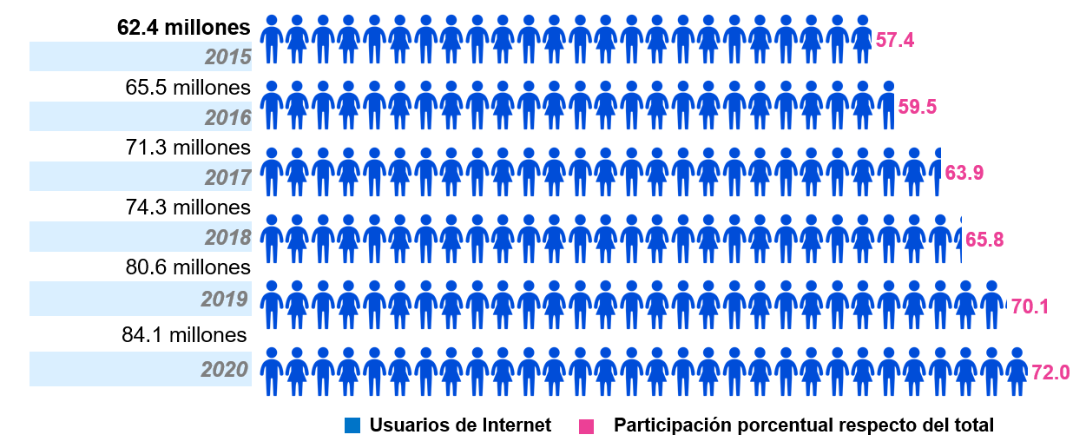

Nota: Porcentajes calculados respecto del total de la población de seis años o más.

Según datos de la encuesta, se estima, que de los 84.1 millones de usuarios de internet de seis años o más captados por la ENDUTIH 2020, son usuarios 71.3% de las mujeres y 72.7% de los hombres, esto respecto de la distribución poblacional por sexo.

Gráfica 2

Distribución de los usuarios de internet por sexo, 2020

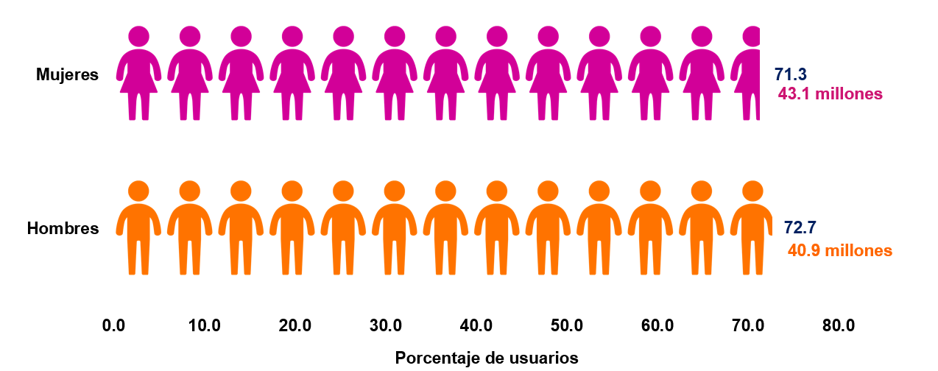
Nota: Porcentajes calculados respecto de la población total de seis años o más por sexo.
Analizando el comportamiento de los distintos grupos de edad de la población total, el que concentra la mayor proporción de usuarios de internet respecto al total de cada grupo de edad, es el grupo de 18 a 24 años con una participación de 90.5%. El segundo grupo de edad donde el uso de internet está más generalizado, es el de 12 a 17 años, con 90.2%. En tercer lugar, se encuentran los usuarios de 25 a 34 años, quienes registraron 87.1%. Por su parte, el grupo de edad que menos usa internet es el de 55 y más años, ya que registraron 37.5 por ciento.

Gráfica 3

Distribución de los usuarios de internet por grupos de edad, 2020

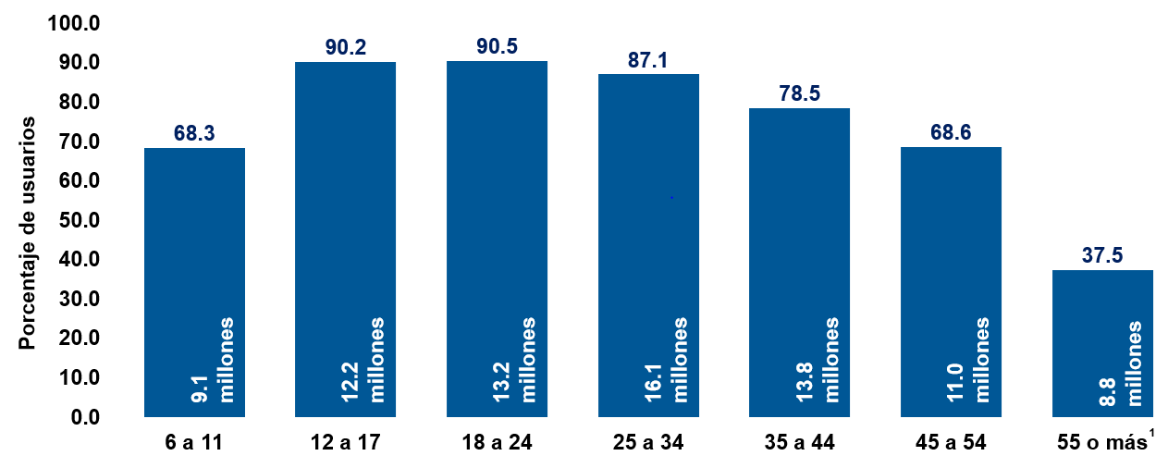

Nota: Porcentajes calculados respecto de la población total por grupos de edad.
¹ Incluye a las personas que no supieron especificar la edad.

Como se comentó anteriormente, la ENDUTIH 2020 presenta resultados para los ámbitos urbano y rural; por lo que la encuesta estima que 78.3% de la población de 6 años o más ubicada en áreas urbanas son usuarios, mientras que los usuarios con respecto al área rural representan 50.4 por ciento.

Gráfica 4

Distribución de usuarios de internet en ámbito urbano y rural, 2017-2020
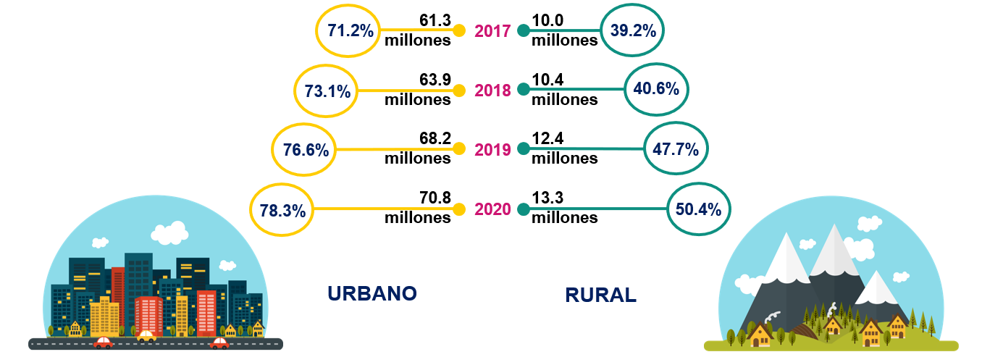

Nota: Porcentajes calculados respecto de la población de seis años o más, según ámbito urbano y rural.

Tomando en cuenta los dispositivos utilizados para conectarse a internet, según las estimaciones de la ENDUTIH, en 2019, 95.3% de los usuarios de internet se conectaron a través de un celular inteligente (Smartphone) mientras que en 2020 fue de 96.0%; aquellos que lo hicieron por medio de una computadora portátil fueron un 41.0% en 2019 y 33.7% en 2020; a través de un televisor con acceso a internet (Smart TV) o algún dispositivo conectado a ésta fueron 23.4% en 2019 y 22.2% en 2020; a través de una computadora de escritorio lo hicieron 28.9% en 2019 y 16.5% en 2020, y por medio de una consola de videojuegos fueron 8.4% en 2019 y 6.1% en 2020.

Gráfica 5

Usuarios de internet según equipo de conexión, 2019 y 2020
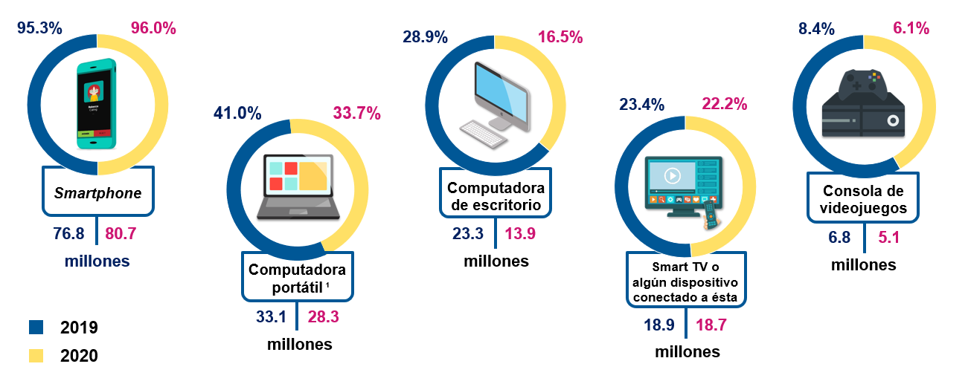
Nota: Los usuarios pueden utilizar más de un equipo para conectarse a Internet.
¹Incluye a los usuarios de laptop y/o Tablet.

Entre las principales actividades que realizan los usuarios de internet en 2020 están para comunicarse (93.8%), buscar información (91.0%) y acceder a redes sociales (89.0%). Cabe resaltar que la compra de productos o servicios presenta un crecimiento significativo de 5.6 puntos porcentuales en 2020 (27.7%) comparando con 2019 (22.1%). Por otro lado, las actividades que menos realizan los usuarios de internet, pero que presentan un cambio considerable en comparación a 2019 son: ventas en internet con un crecimiento de 2 puntos porcentuales (11.3% en 2020), utilizar servicios en la nube con un crecimiento de 2 puntos porcentuales (19.4% en 2019 y 21.4% en 2020) y operaciones bancarias en línea con un crecimiento de 4.9 puntos porcentuales (16.8% en 2019 y 21.7% en 2020).

Gráfica 6

Usuarios de internet por tipo de uso, 2019 y 2020

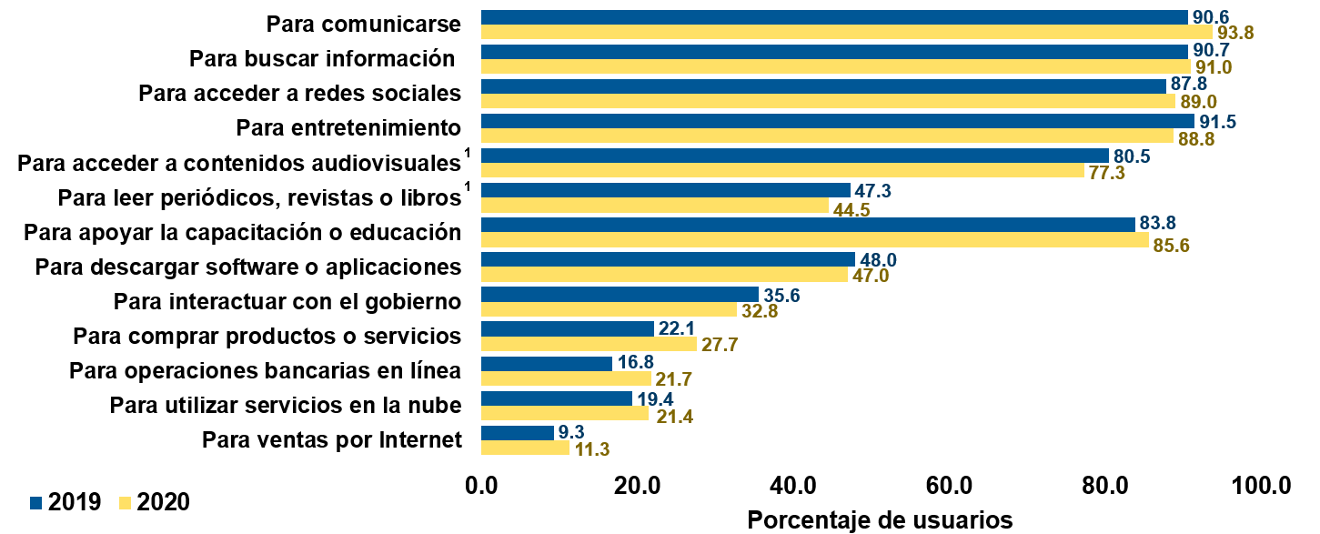

Notas: ¹ Estas opciones de respuesta están consideradas dentro de la opción de entretenimiento.
Para pagos con sistema de Cobro Digital (CoDi)= 1.0%
Para pagos con tarjeta de regalo o vale de prepago en línea= 1.2%

Analizando a los usuarios de internet que se conectan desde su hogar, podemos observar que 34.1% lo hacen para tomar cursos para complementar la educación, casi un 10% más que lo declarado en 2019, seguido de 20.2% que lo usan para realizar capacitaciones para el trabajo, que aumentó un uno por ciento de 2019 a 2020.

Gráfica 7

Usuarios de internet que tienen acceso en el hogar y fuera de él, según usos, 2019 y 2020
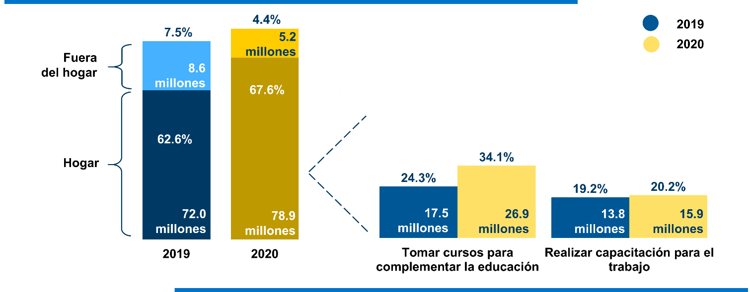

Nota: El porcentaje de usuarios “Fuera del hogar” corresponde exclusivamente a las personas que indican hacer uso de Internet en un lugar distinto al hogar.

Si bien se ha avanzado en la penetración de internet en nuestro país, la proporción respecto de otras naciones del mundo es menor. En países como Corea del Sur, Reino Unido, Suecia y Japón, nueve de cada diez personas son usuarias de internet; mientras que en México la proporción es siete de cada diez personas; conviene señalar que esta cifra es mayor a la registrada en países como Colombia y Sudáfrica.

Gráfica 8
Usuarios de internet en varios países, 2017, 2018, 2019 y 2020
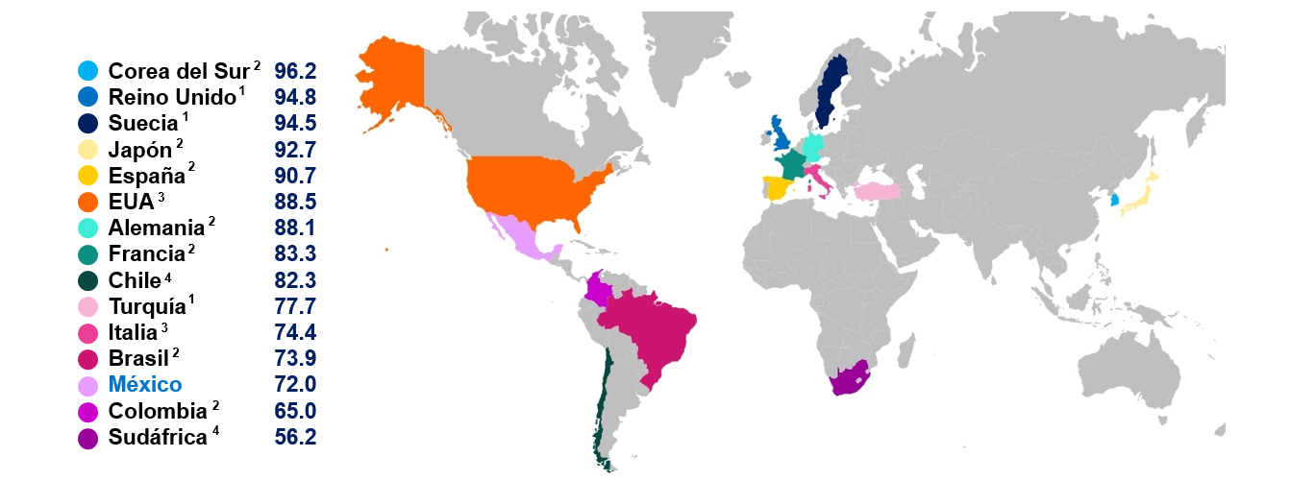

Fuente: México ENDUTIH 2019 y 2020.
1 Unión Internacional de Telecomunicaciones (ITU), 2020
2 Unión Internacional de Telecomunicaciones (ITU), 2019
3 Unión Internacional de Telecomunicaciones (ITU), 2018
4 Banco Mundial (BM), 2017

Respecto a la penetración a nivel nacional, las entidades federativas que observaron los valores más altos en la proporción de usuarios de Internet fueron Nuevo León (84.5%), Ciudad de México (84.4%), Baja California (84.3%) y Sonora (82.9%). Mientras que los estados que registraron los valores más bajos fueron Chiapas (45.9%), Oaxaca (55.0%) y Veracruz con un 58.9 por ciento.

Gráfica 9

Porcentaje de usuarios de internet por entidad, 2020

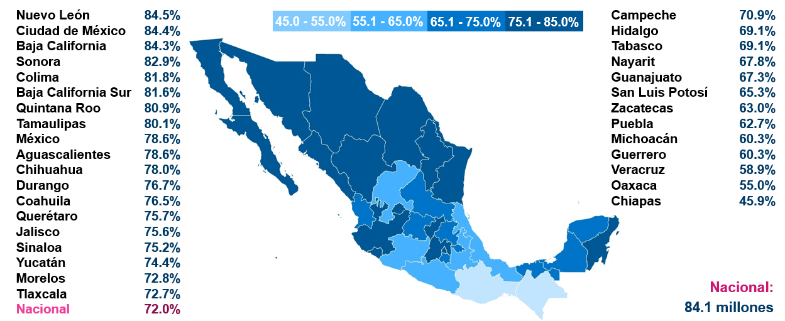

Por otra parte, la encuesta estima que en 2020 hay 21.8 millones de hogares que disponen de internet (60.6 por ciento del total nacional), ya sea mediante una conexión fija o móvil, lo que significa un incremento de 4.2 puntos porcentuales con respecto del año anterior.

Gráfica 10

Hogares con internet, 2015-2020
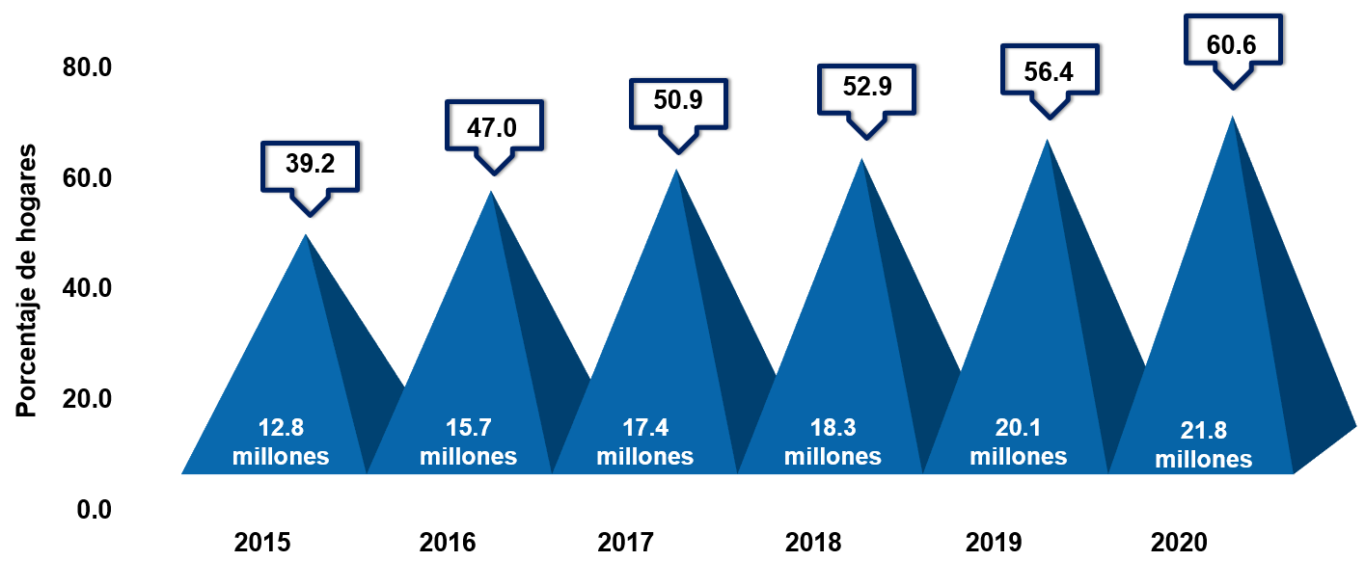

Respecto de la disponibilidad Internet en los hogares a nivel de entidad federativa, las que observaron los valores más altos fueron Ciudad de México (80.5%), Sonora (79.5%), Nuevo León (78.8%) y Baja California (75.8%). Mientras que los estados que registraron los valores más bajos fueron Chiapas (27.3%), Oaxaca (40.0%) y Tabasco con 45.2 por ciento.

Gráfica 11

Porcentaje de hogares con internet por entidad, 2020

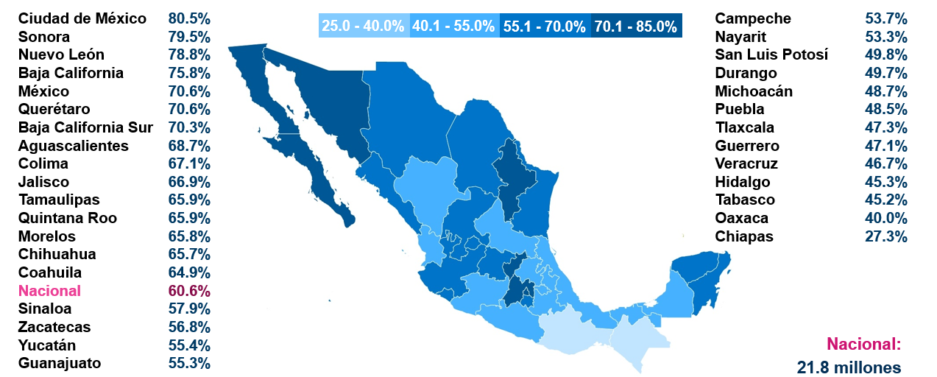

TELEFONÍA CELULAR

La ENDUTIH también capta la disponibilidad y uso de la telefonía celular, que se ha constituido como una de las tecnologías de mayor uso entre la población. En este sentido, la encuesta estima que en 2020 se cuenta con 88.2 millones de usuarios de esta tecnología, lo que representa que 75.5% de la población de seis años o más.

Gráfica 12

Distribución de los usuarios de teléfono celular, 2015-2020

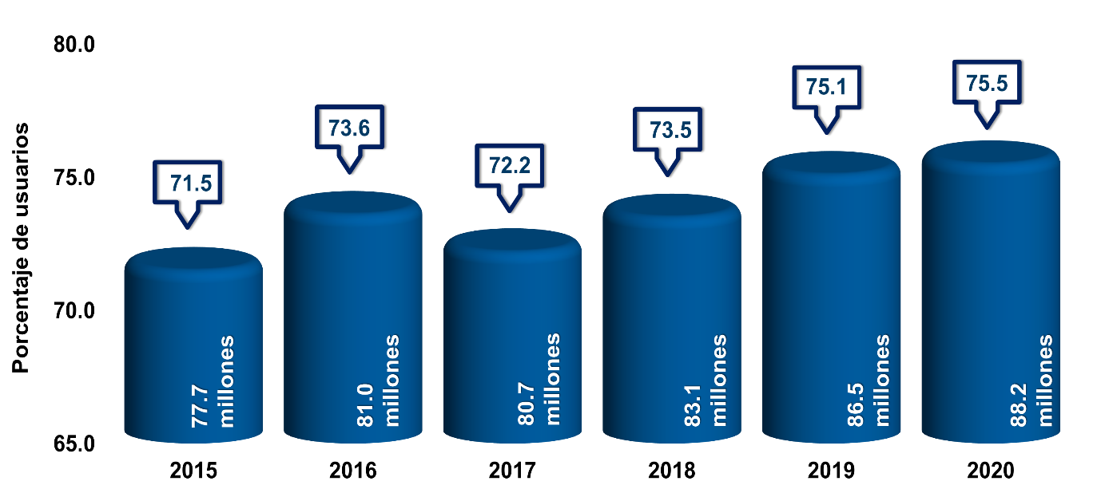
Nota: Se consideran usuarios de teléfono celular a las personas que lo utilizan de manera autónoma y disponen de él en cualquier momento (cuando lo desee).

Respecto de los usuarios de teléfono celular por entidad federativa, las entidades que observaron un mayor número de usuarios con respecto a su población total fueron Sonora (87.0%), Baja California Sur (85.9%), Baja California (84.9%) y Nuevo León (84.4%), mientras que los estados que registraron los valores más bajos fueron Chiapas (55.7%), Oaxaca (62.6%) y Guerrero con un 65.7 por ciento.

Gráfica 13
Porcentaje de usuarios de teléfono
celular por entidad, 2020

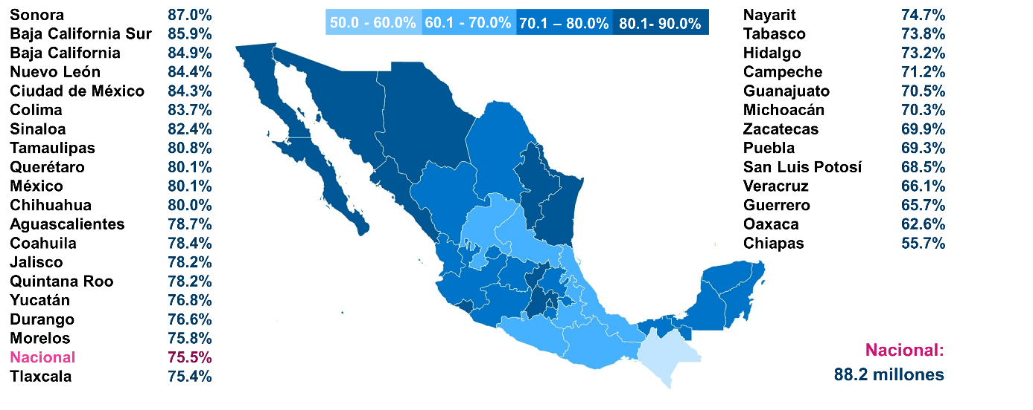

La convergencia tecnológica se expresa en la telefonía celular por los servicios de voz y datos, que de manera particular pueden recibir los teléfonos celulares inteligentes (Smartphone). De acuerdo con los resultados de la ENDUTIH 2020, nueve de cada diez usuarios de teléfono celular disponen de un celular inteligente (Smartphone), por medio del cual tienen la posibilidad de conectarse a internet.

Entre 2019 y 2020, el porcentaje de usuarios que sólo dispusieron de celular inteligente tuvo un crecimiento de 3.5 puntos porcentuales, pues en 2019 representaban 88.1% y en 2020, 91.6 por ciento.

Gráfica 14

Usuarios de teléfono celular según equipo, 2015-2020

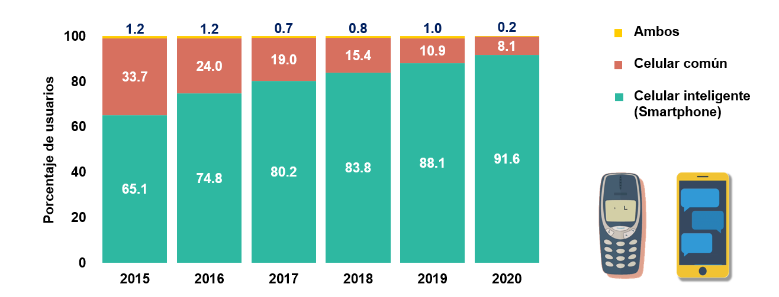

De los usuarios que se conectan a Internet en 2020 mediante su celular inteligente (Smartphone), se observa un aumento de los usuarios que se conectan sólo por wi fi, pasando de 9.4% en 2019 a 13.7% en 2020, con una diferencia de 3.6 millones de personas. La conexión a internet por medio de ambos tipos de conexión es la más utilizada y representa 67.4% de los usuarios de celular inteligente (Smartphone), mientras que 18.9% restante se conecta a internet solo por conexión de datos.
Gráfica 15
Usuarios de celular inteligente según tipo de conexión a Internet, 2016-2020
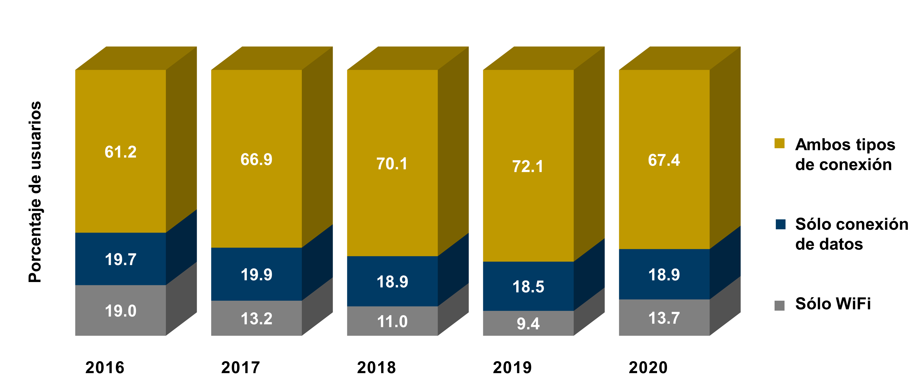Nota: Porcentajes calculados respecto del total de usuarios que se conectan a Internet mediante celular inteligente (Smartphone)

En 2020, la ENDUTIH estima que de 81.0 millones de los usuarios de celular inteligente (Smartphone). El 90.9% usó aplicaciones de mensajería instantánea, 78.1% lo empleó para acceder a redes sociales y 77.6% utilizó aplicaciones para acceder a contenidos de audio y video. Por otra parte, 22.0% de los usuarios accedieron a la banca móvil.

Gráfica 16
Usuarios de celular inteligente, según tipo de aplicaciones que usa, 2020
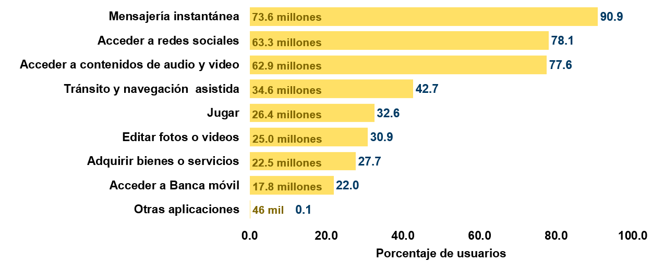
Nota: Los usuarios pueden usar más de una aplicación en su celular.
Porcentajes calculados respecto del total de usuarios de celular inteligente (Smartphone).

COMPUTADORA

Durante 2020 los usuarios de computadora de seis años o más alcanzaron los 44.4 millones, lo que representa un 38.0% del total de la población en este rango de edad. Asimismo, el porcentaje de usuarios de computadora observado es menor en 5.0% respecto del registrado en 2019.

Gráfica 17

Distribución de la población según condición de uso de computadora, 2015-2020

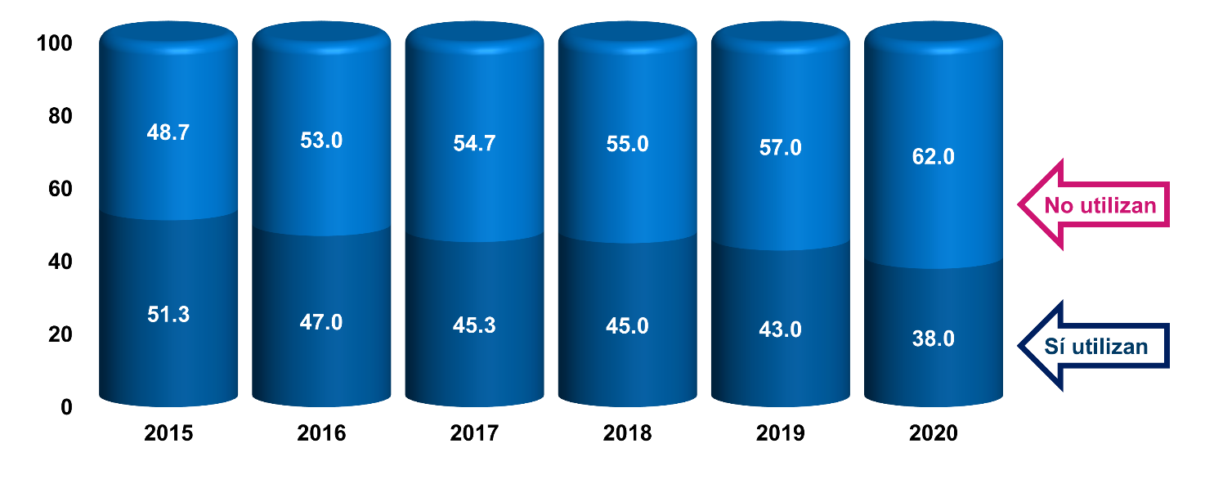

Según la información recabada, de los usuarios de computadora que tienen acceso a ellas desde su hogar el 86.4% la utilizo para “acceder al internet”, el 68.1% la utilizo para “actividades de entretenimiento”, el 54.9% la utilizan para “labores escolares” casi diez puntos porcentuales más a lo mencionado el año anterior, el 42.8% lo utilizan para “actividades laborales” y un 30.6% lo utiliza “como medio de capacitación”.

Gráfica 18
Usuarios de computadora que tienen acceso en el hogar y fuera de él, según usos, 2019 y 2020

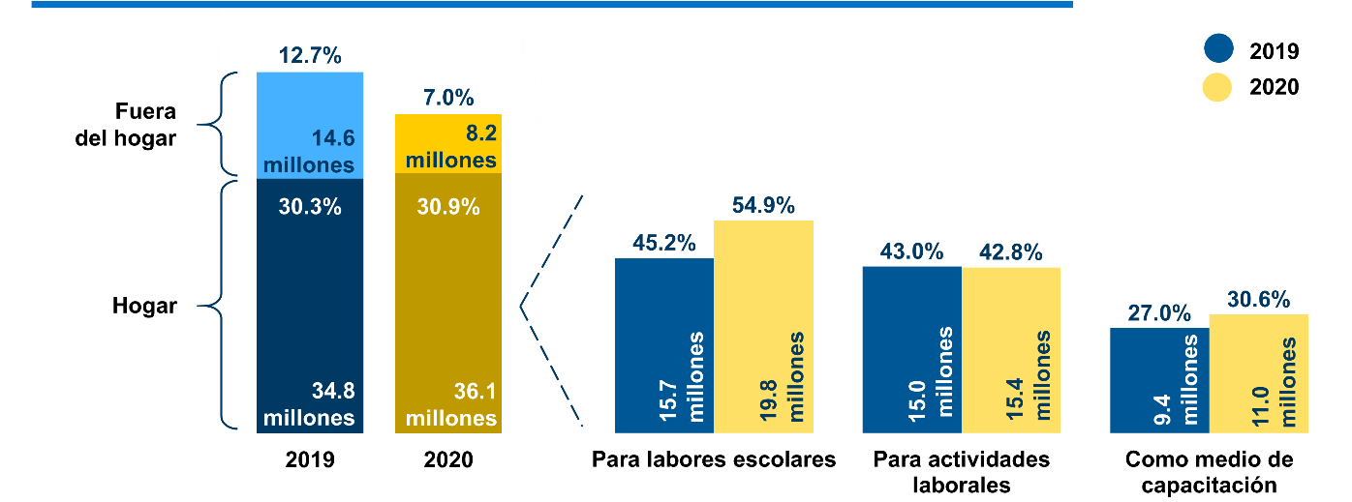
Nota: El porcentaje de usuarios “Fuera del hogar” corresponde exclusivamente a las personas que indican hacer uso de la computadora en un lugar distinto al hogar.

DISPONIBILIDAD DE TELEVISOR

Los televisores son los bienes de mayor penetración en los hogares, ya que en 2020 32.9 millones cuentan con al menos uno.
Al analizar la distribución de los hogares que disponen de televisor por entidad federativa, la encuesta estima que las entidades con mayor penetración de esta tecnología son Coahuila (95.8%), Ciudad de México (95.8%), Nuevo León (95.7%) y Aguascalientes (95.6%). Mientras que los estados que registraron las menores proporciones fueron Oaxaca (76.2%), Chiapas (77.6%) y Guerrero con 84.0 por ciento.

Gráfica 19
Porcentaje de hogares con televisión por entidad, 2020
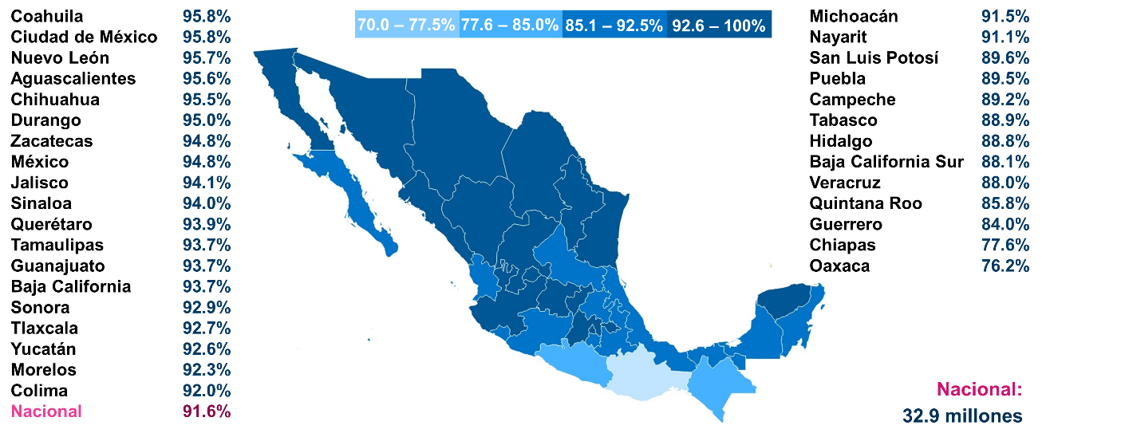

La ENDUTIH estima que 76.6% de ellos cuentan con al menos un televisor de tipo digital, lo que representó un aumento de 0.1% en relación con 2019; esto respecto del tipo de televisor disponible en los hogares.

Así mismo, en 2020, el número de hogares que disponen solo de televisor digital se incrementó en 1.4 millones en comparación con 2019, resultando así un aumento de 3.6 puntos porcentuales.

Gráfica 20
Hogares con televisor por tipo, 2019 y 2020
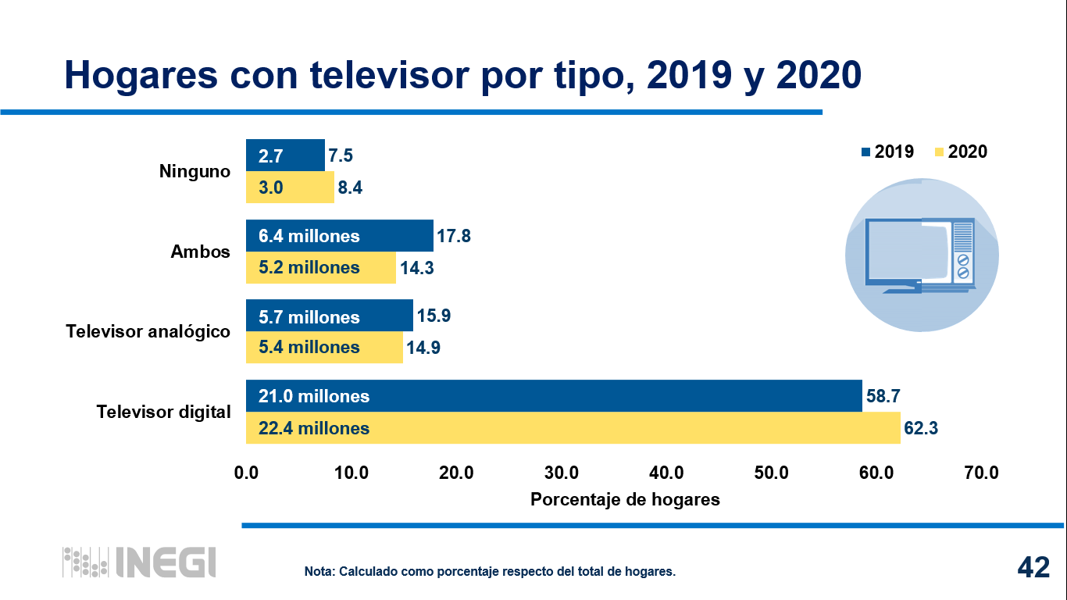
Notas: Calculado como porcentaje respecto del total de hogares.
Tomando en cuenta que todos los hogares con televisor digital están habilitados para recibir señales de televisión digital abierta, otro conjunto de interés es aquel que, aunque sólo dispone de televisor analógico, cuenta con señal de televisión de paga que le permite recibir señales digitales; los resultados de la ENDUTIH 2020 estiman que éstos representan un 7.5% de los hogares con acceso a la señal digital. Por su parte, los hogares que cuentan con un televisor analógico y reciben señal por medio de un decodificador representan un 5.4 por ciento del total.

De esta manera, 96.1 por ciento de los hogares del país reciben la señal de televisión digital a partir de alguno de los tres medios mencionados anteriormente: televisor digital, señal de televisión de paga o decodificador.

Gráfica 21

Hogares con señal de televisión digital, 2020

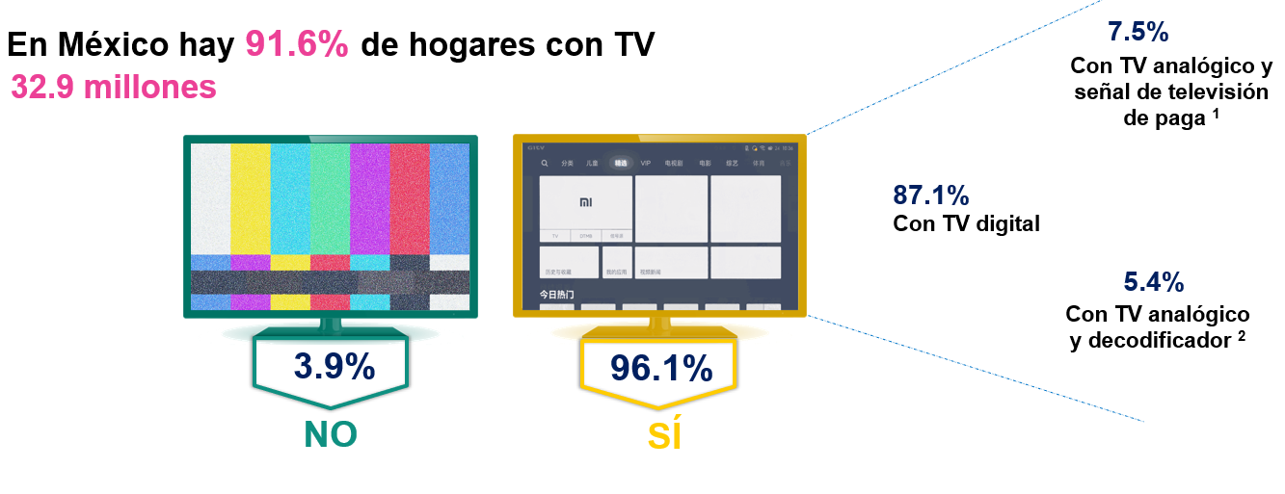
1 No tienen televisión digital.
2 No tienen televisión de paga ni televisión digital.

RADIO Y TELEVISIÓN ABIERTA

En el evento del año 2020 y por primera ocasión, se incluye dentro del cuestionario una sección sobre el uso de la radio y la televisión abierta por parte de los individuos de 6 años o más, esta información tiene como referencia la experiencia de los usuarios en la semana anterior a la entrevista.

USUARIOS DE TELEVISIÓN

La encuesta estima que, en 2020, 71.5 millones de personas son usuarias de señal de televisión abierta, lo cual es un 61.2% del total de la población de seis años o más. Los usuarios de televisión abierta indican que en promedio ven 2.41 horas diarias con referencia a la semana anterior a la entrevista.

Gráfica 22

Usuarios de televisión abierta, según tipo de contenido que ve, 2020

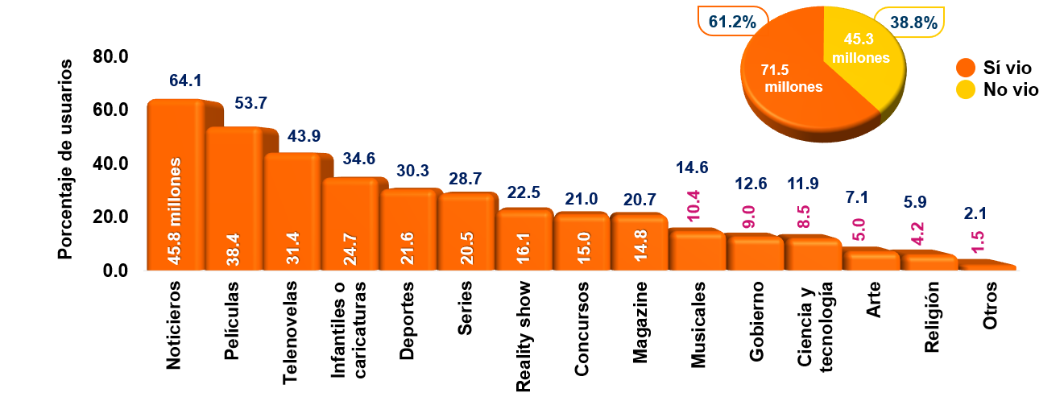

Nota: Los usuarios pueden ver más de un tipo de programa
En promedio los usuarios ven televisión 2.41 horas diarias con referencia a la semana anterior a la entrevista

Al analizar el tipo de programas que ven los usuarios de televisión por medio de señal abierta, la encuesta estima que 45.8 millones (64.1%) ven programas de noticias, 38.4 millones (53.7%) ven películas, 31.4 millones (43.9%) ven telenovelas, 24.7 millones (34.6%) ven programas infantiles o caricaturas y 21.6 millones de usuarios (30.3%) ven deportes, los programas que menos usuarios ven son los programas de ciencia y tecnología con un 11.9%, los programas de arte (7.1%) y los programas de religión con un 5.9% de usuarios.

USUARIOS DE RADIO

La encuesta estima que de la población de 6 años o más 41.0 millones de personas escuchan la radio, lo cual representa un 35.1% de usuarios. En promedio, los usuarios de radio indican escuchar la programación del radio 2.57 horas diarias con referencia a la semana anterior a la entrevista.

Gráfica 23

Usuarios de radio, según tipo de contenido que escucha, 2020

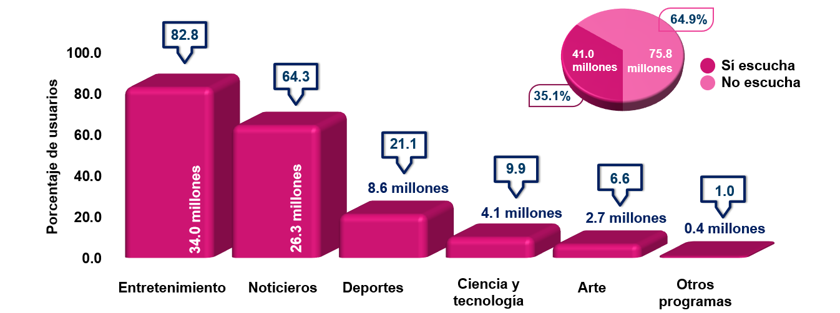
Nota: Los usuarios pueden escuchar más de un tipo de programa
En promedio los usuarios escuchan radio 2.57 horas diarias con referencia a la semana anterior a la entrevista

Al analizar los usuarios de radio según el tipo de contenido que escucha, la encuesta estima que 82.8% escucha programas de entretenimiento, 64.3% escucha noticieros y 21.1% escucha programas relacionados con deportes. Los programas relacionados con ciencia y tecnología son escuchados por 9.9% de los usuarios de radio y los programas de arte un 6.6 por ciento.

NOTA AL USUARIO
Para la encuesta, la unidad de selección es la vivienda y las unidades de análisis son los hogares y los individuos. Se recaba información de personas de seis años cumplidos o más, que residen permanentemente en viviendas particulares ubicadas en el territorio nacional durante el tercer trimestre de 2020.

El diseño de la muestra para la ENDUTIH 2020 se caracteriza por ser probabilístico, trietápico, estratificado y por conglomerados; por lo cual los resultados obtenidos de la encuesta se generalizan a toda la población. La encuesta está diseñada para proporcionar cifras a nivel nacional, urbano - rural, por estrato socioeconómico y por entidad federativa. Considerando un nivel de confianza del 90 por ciento, un efecto de diseño de 4 observado en experiencias anteriores, un error relativo máximo esperado de 13.8 por ciento, una tasa de no respuesta de 15 por ciento, un promedio de hogares por vivienda de 1.02 y una proporción de 1 por ciento. Con estos parámetros se obtiene un tamaño de muestra aproximado de 64,901 viviendas, el cual se ajustó a 65,000 viviendas a nivel nacional.

La ENDUTIH capta desde 2015 las respuestas directas de un usuario seleccionado de manera aleatoria en cada hogar, recogiendo su experiencia personal en el uso de las TIC, lo que permite una mayor profundidad y precisión en los usos que la población hace de estas tecnologías. De esta manera, los resultados de ENDUTIH 2020 son comparables con los proporcionados por el INEGI a partir de 2015.

N U M E R A L I A
RESULTADOS DE LA ENCUESTA NACIONAL SOBRE DISPONIBILIDAD Y USO DE TECNOLOGÍAS DE LA INFORMACIÓN EN LOS HOGARES, 2020
Proporción de usuarios de computadora | Proporción de usuarios de Internet | Proporción de usuarios de telefonía celular
38.0% | 72.0% | 75.5%
Proporción de usuarios de tv abierta | Proporción de usuarios de radio
61.2% | 35.1%
Proporción de hogares con computadora | Proporción de hogares con Internet | Proporción de hogares con televisor digital
44.2% | 60.6% | 76.6%

Proporción de usuarios  de TIC por sexo | Mujeres | Hombres
Computadora | 49.8% | 50.2%
Internet | 51.3% | 48.7%
Celular | 51.3% | 48.7%

Edad | Usuarios de Internet por edad | Mujeres | Hombres
Total | 100% | 51.3% | 48.7%
55 años o más | 10.4% | 54.9% | 45.1%
45 a 54 años | 13.0% | 53.2% | 46.8%
35 a 44 años | 16.4% | 54.0% | 46.0%
25 a 34 años | 19.1% | 51.8% | 48.2%
18 a 24 años | 15.7% | 49.6% | 50.4%
12 a 17 años | 14.5% | 48.9% | 51.1%
6 a 11 años | 10.9% | 46.5% | 53.5%

Nota: Los valores para mujeres y hombres están calculados respecto del total de usuarios de Internet de seis años o más por grupos de edad y sexo.

Usuarios de Internet por tipo de uso
Actividad | Proporción
Para entretenimiento | 88.8%
Para obtener información | 91.0%
Para comunicarse | 93.8%
Para acceder a redes sociales | 89.0%
Para apoyar la educación/capacitación | 85.6%
Para acceder a contenidos audiovisuales¹ | 77.3%
Para descargar software | 47.0%
Para leer periódicos, revistas o libros¹ | 44.5%
Para interactuar con el gobierno | 32.8%
Para comprar productos o servicios | 27.7%
Utilizar servicios en la nube | 21.4%
Para operaciones bancarias en línea | 21.7%
Para ventas por Internet | 11.3%

¹ Estas opciones de respuesta están consideradas dentro de la opción de entretenimiento.
Para más información consulte el portal del INEGI en: https://www.inegi.org.mx/datos/

El 22 de junio de 2021 se sustituyó el archivo del comunicado 352/21 difundido en la misma fecha. En las páginas 2 (comunicado), 16 y 17 (nota técnica), en la información referente a las personas usuarias de televisión abierta decía: “…en promedio la ven 2.41 horas a la semana…”. Debe decir “…en promedio la ven 2.41 horas diarias…”. Y en cuanto a personas usuarias de radio decía “…escuchan la programación 2.57 horas en promedio a la semana…”. Debe decir “…escuchan la programación 2.57 horas diarias en promedio…”.

